Конспект открытого занятия
«В путешествие с пёрышком»
в первой младшей группе
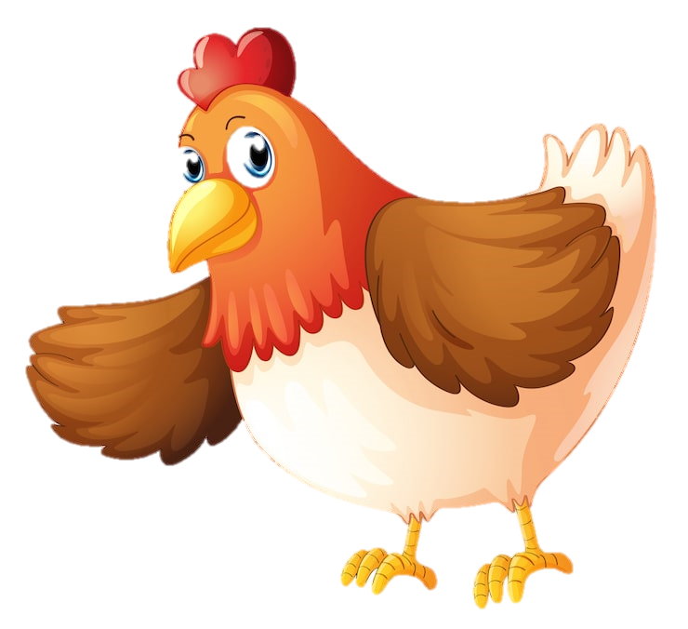
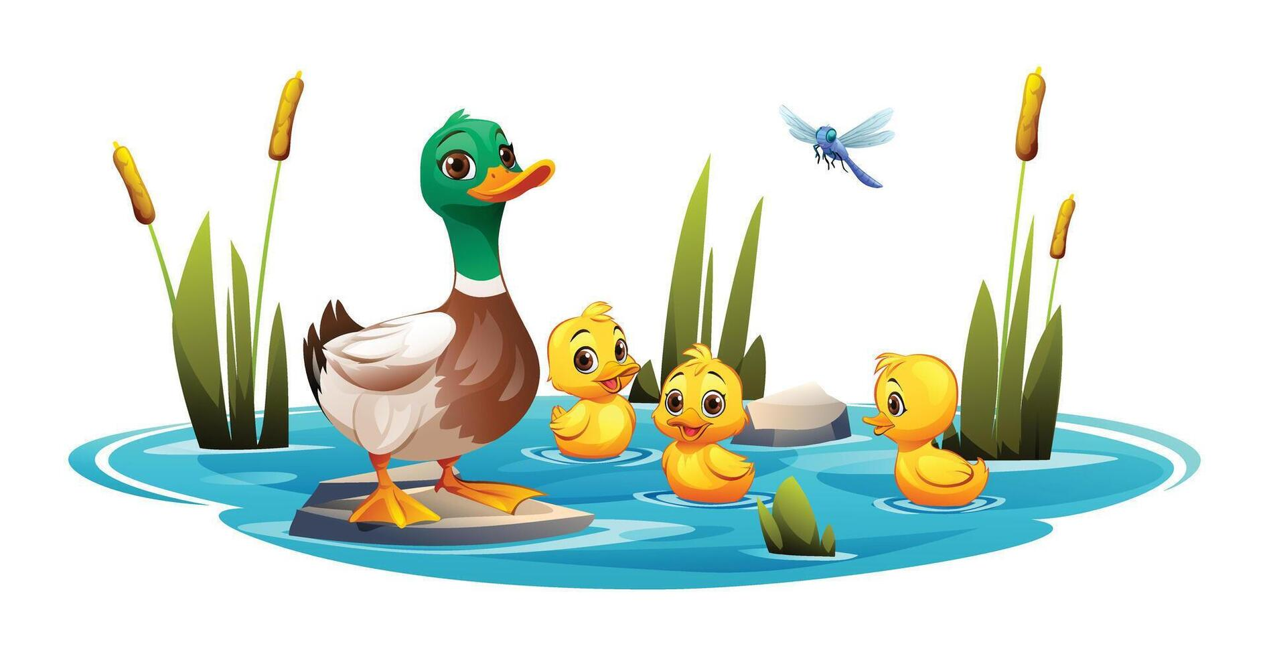

Цель: Формирование первичных представлений о домашних птицах (курица, утка) у детей младшего дошкольного возраста.
Задачи:
- Образовательные:
учить детей различать и называть домашних птиц (курица, утка) и их птенцов (цыплёнок, утёнок);
формировать представления о характерных внешних признаках домашних птиц (оперение, клюв, гребешок, лапки);
развивать умение определять величину предметов (большой — маленький) и их количество (один — много);
активизировать использование звукоподражаний («ко-ко-ко», «кря-кря») в ответ на вопросы.
- Развивающие:
развивать память и внимание через игровые задания;
совершенствовать мелкую моторику в процессе манипуляций с предметами (сбор яиц, размещение игрушек);
стимулировать наблюдательность и целостное восприятие образа птицы;
способствовать развитию умения сравнивать объекты по внешним признакам.
- Воспитательные:
воспитывать бережное и заботливое отношение к домашним птицам;
формировать способность сочувствовать и помогать персонажам в игровой ситуации;
поощрять доброжелательное взаимодействие между детьми в ходе совместной деятельности

Материалы и оборудование:
ИКТ-оборудование: ноутбук, проектор, аудиоколонка;
мультимедийная презентация;
аудиозаписи: «Кудахтанье курицы», «Звуки, издаваемые уткой»;
сюжетная картина «Птичий двор»;
игрушки: курица, утка, утенок, цыпленок;
плетёная тарелка с контейнерами из-под киндер-сюрприза;
корзинка с наклейками (с изображением птенцов);
ткань голубого цвета (имитация пруда);
перо (для игровой мотивации).

Предварительная работа:
чтение рассказа В. Сутеева «Цыплёнок и утёнок»;
беседа и рассматривание картин на тему «Домашние птицы».

Методы и приёмы:
словесные: рассказ воспитателя, вопросы к детям, беседа, пояснения, объяснения, указания;
практические: поисково-практические действия (поиск яиц, размещение птенцов рядом с мамами);
игровые: создание игровой ситуации, подвижные и дидактические игры.

Ход занятия
1. Вводная часть
Дети располагаются полукругом. Воспитатель держит в руках перо, привлекая внимание ребят.

Воспитатель:
— Станем рядышком, по кругу,
Скажем «Здравствуйте!» друг другу.
Здравствуйте, ребята! Посмотрите, какая чудесная картина появилась в нашем уголке природы. Что вы видите на ней? Кого заметили?

Дети рассматривают картину.

Дети:
— Птиц! Курочек, уточек!

Воспитатель читает стихотворение С. Васильевой:
— За забором — птичий двор,
Там большое оживленье —
Птицы в разном оперении:
Белые хохлатки,
Жёлтые цыплятки
Там играют в прятки,
Кукарекает петух,
Стережёт их рыжий пёс —
Не входи, укусит!

Воспитатель продолжает:
— Ребята, посмотрите, здесь и перо! Какого оно цвета?
Дети:
Воспитатель (поочерёдно дотрагиваясь пёрышком до ладошек детей):
— А на ощупь оно какое: гладкое или пушистое?
Дети:
— Пушистое!
Воспитатель:
— Как вы думаете, чьё это пёрышко? Кто мог его потерять?

Дети высказывают предположения.

Воспитатель:
— Давайте вместе подумаем. Если хозяин пера живёт в лесу, значит, эта птица дикая. А если хозяин пера живёт на птичьем дворе, значит, эта птица…
Дети:
— Домашняя!

Воспитатель:
— Верно! Интересно, кто же хозяин этого пёрышка и где он живёт: в лесу или на птичьем дворе? Поделитесь своими мыслями.

Выслушивает ответы детей, поощряя высказывания.

Воспитатель:
— Это не простое пёрышко, а волшебное!
Стоит на него подуть,
И оно покажет путь —
В какую сторону идти,
Чтоб хозяина найти.

(Воспитатель кладёт пёрышко на ладонь вытянутой руки и протягивает к детям.)
— По моей команде дружно подуем на «волшебное пёрышко», и оно укажет нам дорогу. Готовы?

Дети вместе с воспитателем дуют на пёрышко.

Воспитатель:
— Раз, два, три — пёрышко, лети!

Воспитатель направляет движение так, чтобы пёрышко «полетело» в сторону проектора. Затем поднимает его с пола, поддерживая игровой настрой.

2. Основная часть
Дети садятся на стульчики перед проектором.

Воспитатель:
— «Волшебное пёрышко» привело нас на настоящий птичий двор, где живут домашние птицы. (Слайд 2.)
Здесь живут мамы-птицы, они заботятся о своих птенцах и выводят их в гнёздах. Посмотрите внимательно: кого из птиц вы узнаёте?

Дети:
— Куры и утки!

Воспитатель:
— Правильно! Давайте рассмотрим курочку поближе. (Слайд 3.) У неё белое оперение, маленький клюв, на голове — яркий красный гребешок, а под клювом — красные серёжки. Как курочка кудахчет?

Дети:
— Ко-ко-ко!

Воспитатель:
— Отлично! А теперь посмотрим на уточку. (Слайд 4.) У неё белые пёрышки, плоский клюв и лапки, похожие на ласты — ведь утка умеет плавать! Как разговаривает уточка?
Дети:
— Кря-кря!

Воспитатель:
— Замечательно! Посмотрите на следующее изображение. (Слайд 5.) В одном гнезде оказались два яйца. Чем они отличаются друг от друга?
Дети:
— Одно большое, а второе маленькое!

Воспитатель:
— Верно! Давайте посмотрим, кто вылупится из этих яиц. (Слайд 6.)
Это птенцы домашних птиц! Как их называют?

Дети:
— Цыплёнок и утёнок!

Воспитатель (достает игрушечных цыпленка и утенка):
— Птенцы немного растерялись и не могут найти своих мам. Поможем им?
Дети:
— Да!

Воспитатель:
— Возьмём птенцов с собой и пройдём по птичьему двору, чтобы помочь им отыскать мам.

Звучит аудиозапись «Кудахтанье курицы».

Воспитатель:
— Чей это голос вы услышали?
Дети:
— Курицы!
Воспитатель (показывает игрушку курицы):
— Посмотрите, кто это?
Дети:
— Это курица!

Воспитатель:
— Кто из птенцов нашёл свою маму?
Дети:
— Цыплёнок!

Воспитатель:
— Правильно. Поставим цыплёнка рядом с мамой-курицей.

Далее воспитатель создаёт проблемную ситуацию:
— Пока мама-курица искала корм, подул сильный ветер и разворошил гнездо. Куриные яйца раскатились по всему двору. Давайте поможем курице собрать их обратно в гнездо. Только делать это нужно очень бережно и аккуратно, чтобы не разбить.

Дети собирают «яйца» (контейнеры из-под киндер-сюрприза) и кладут их в гнездо (плетёную тарелку).

Воспитатель:
— Сколько яиц мы собрали?
Дети:
— Много!

Воспитатель:
— Каждый из вас принёс по одному яйцу, а у курочки в гнезде стало много. А сколько цыплят у курицы?

Дети:
— Один!
Воспитатель:
— Кому мы помогли найти маму?
Дети:
— Цыплёнку!
Воспитатель:
— Как называют маму цыплёнка?
Дети:
— Курица!

Воспитатель:
— А как мы помогли маме-курице?
Дети:
— Собрали яйца в гнездо!

Воспитатель:
— Теперь отправимся на поиски мамы утёнка. Пройдёмте по нашему птичьему двору.

Дети вместе с воспитателем ходят по групповой комнате, подходят к столу с игрушками птиц.

Звучит аудиозапись «Голос утки».

Воспитатель:
— Чей это крик? Как зовут маму утёнка?
Дети:
— Утка!

Воспитатель:
— Отлично!

Воспитатель:
— Как вы поняли, что это мама утёнка?
Дети:
— Они похожи!

Воспитатель:
— Верно, утка и утёнок действительно похожи: у обоих плоский клюв, короткая шея и лапки-ласты — ведь они оба умеют плавать!
А теперь давайте сравним утку и утёнка. Чем они отличаются?
Дети:
— Утка большая, а утёнок маленький!
Воспитатель:
— Правильно! Утка — большая, утёнок — маленький. А сколько утят у утки?
Дети:
— Один!

Воспитатель:
— Молодцы! А теперь давайте сами превратимся в маленьких утят и немного поиграем.
(Расстилает ткань голубого цвета — «пруд».)

Подвижная игра «Утки»
Воспитатель читает текст, дети выполняют соответствующие движения:
— Утки плавают в пруду,
Я с гостинцем к ним иду —
С хлебцем мягким белым.
Подплывайте смело!

(Дети, изображая утят, «плывут», делая волнообразные движения руками.)
— Ути-ути, все сюда,
У меня для вас еда!

(Дети ставят руки на пояс и вперевалку бегут к воспитателю.)

— Кыш, кыш! Все на пруд,
Больше корма не дадут.
(Дети возвращаются на «пруд» — садятся на голубую ткань.)

Воспитатель:
— Кто из птенцов нашёл маму?
Дети:
— Утёнок!
Воспитатель:
— Как называют маму утёнка?
Дети:
— Утка!

Воспитатель:
— Поставьте утёнка рядом с мамой-уткой.

(Дети размещают игрушку.)

3. Заключительная часть
Воспитатель:
— Вот и закончилось наше увлекательное путешествие! Все птенцы нашли своих мам, и домашние птицы очень благодарны вам за помощь.

Давайте вместе вспомним, куда нас привело волшебное пёрышко?
Дети:
— На птичий двор!
Воспитатель:
— Каких птиц мы встретили во время путешествия?
Дети:
— Курочку, утку, цыплёнка, утёнка!

Воспитатель:
— Как разговаривает курочка?
Дети:
— Ко-ко-ко!
Воспитатель:
— А уточка?
Дети:
— Кря-кря!

Воспитатель:
— Чьё же это было пёрышко, как вы думаете?
Дети:
— Утки! Курочки!

— Понравилось ли вам наше путешествие?

Воспитатель:
— Теперь попрощаемся с курочкой и цыплятами, уткой и утятами. Помашем им ручками и скажем громко: «До свидания!»

(Дети машут руками, произносят «до свидания».)

Воспитатель:
— А мы возвращаемся обратно в детский сад. Пёрышко, покажи нам путь!
(Вместе с детьми дует на пёрышко.)

— Вот мы и снова в нашей группе! Какое интересное и доброе путешествие у нас получилось!
Посмотрите: утка и курица оставили для вас подарок за вашу помощь и доброту.

(Открывает корзинку, показывает наклейки с изображением птенцов.)
— Кто хочет взять наклейку и приклеить её в свой альбом?

(Дети выбирают наклейки, воспитатель помогает приклеить их на заранее подготовленные листы.)

Воспитатель:
— Спасибо вам, ребята, за вашу доброту, внимательность и готовность помогать! Вы были настоящими друзьями птиц.

